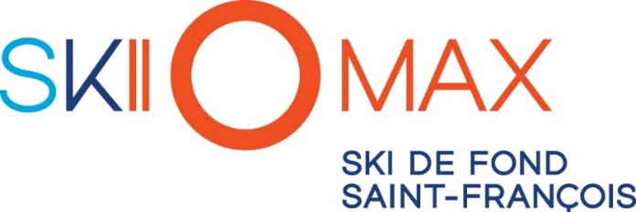

SKIOMAX Drummondville lance une course en sentier
« Défi automnal SKIOMAX SPORTEQUE »
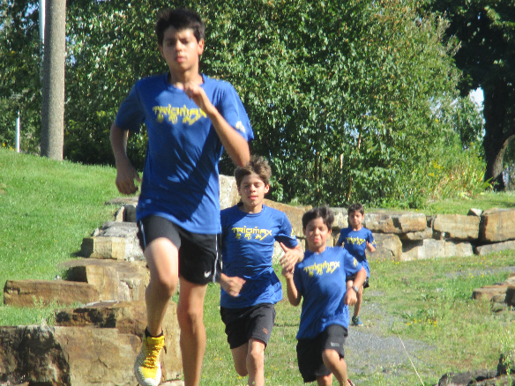
SKIOMAX-Drummondville en collaboration avec Sportèque, organise une course de cross-country le 15 novembre prochain au Domaine Trent de Drummondville (sortie 181 autoroute 20).
Le Défi automnal SKIOMAX SPORTEQUE servira d’activité de financement aux jeunes skieurs de Ski de fond Saint-François pour l’achat de matériel.
La course aura lieu le long de la rivière St-François près du relais du Réseau Plein Air, beau temps mauvais temps. Le parcours sera balisé et supervisé par des patrouilleurs de ski et des bénévoles.
Cette course permettra de faire découvrir la course en sentier. Les coureurs de tous âges pourront s’inscrire dans l’une des 5 épreuves. Les enfants de 10 ans et moins pourront courir sur un parcours en boucle de 1,5 km bien balisé, dégagé et supervisé. Les jeunes coureurs de 10 ans et plus et les adultes pourront choisir entre un trajet de 3 km, 4.5 km, 7.5 km ou la marche populaire de 3 km. L’évènement sera chronométré et des médailles seront offertes aux gagnants de chaque catégorie.
Les inscriptions auront lieu chez Sportèque au 760, boul. Saint-Joseph, (819-477-7144) ou Drummondville Olympique au 1380, rue Montplaisir, (819-478-1486)
COÛT préinscription | Avant le 12 nov | Après le 12 nov
Moins de 15 ans | 4$ | 6$
16 ans et plus | 8$ | 10$
Dossard remis le matin avant 9h00
Heure de départ à compter de 9h30
Informations : defiautomnalskiomaxsporteque@gmail.com

